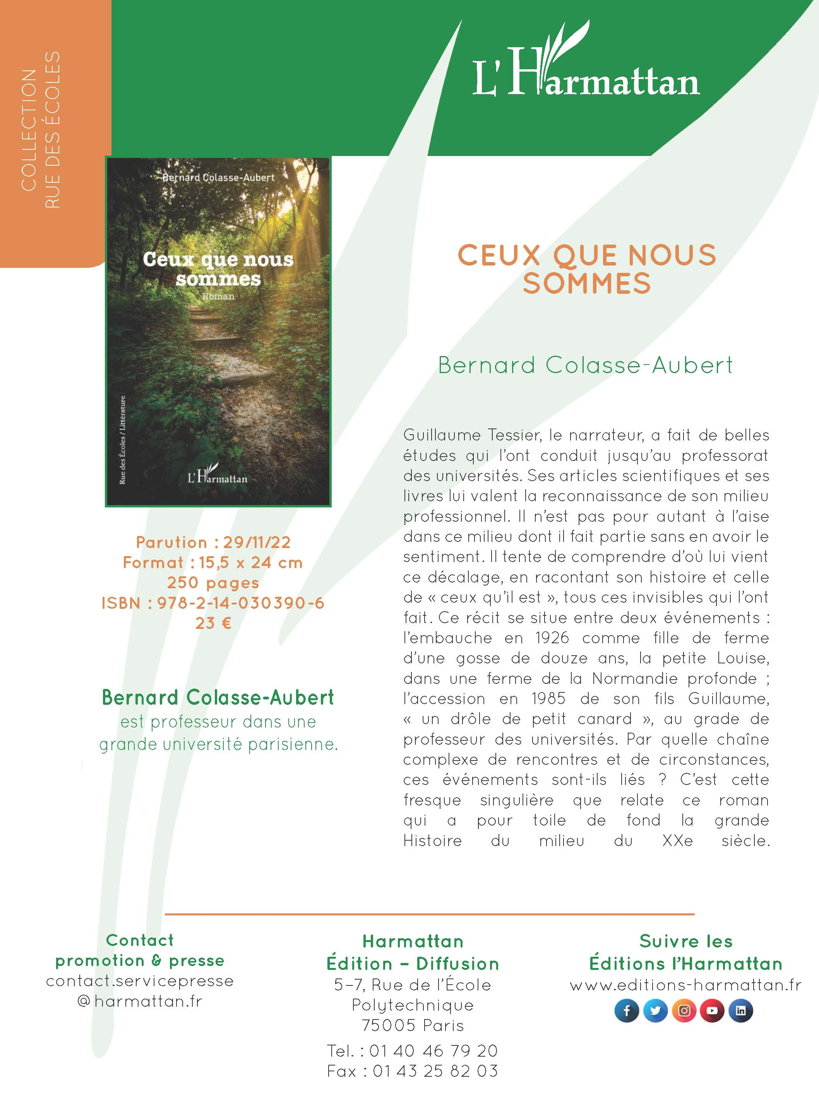

**« CEUX QUE NOUS SOMMES », Bernard Colasse-Aubert, L’ Harmattan**

**QUESTIONS DE LECTEURS /RÉPONSES DE L’AUTEUR (B. C.-A.)**

**Comment résumeriez-vous votre ouvrage ?**

**B. C.-A. :** C’est la saga d’une famille, les Tessier, racontée par l’un des siens, Guillaume.

Cette saga se déroule sur une cinquantaine d’années et se situe entre deux événements : l’embauche en 1926 comme fille de ferme d’une gosse de douze ans , la petite Louise, dans une ferme de la Normandie profonde ; et l’accession en 1985 de son fils Guillaume au grade de professeur des universités.

En même temps qu’il raconte l’histoire de sa famille, Guillaume raconte sa propre histoire et comment, par un enchaînement aléatoire et chanceux de rencontres et de circonstances, et au cours d’une période très particulière et presqu’unique de l’histoire de France (Les Trente Glorieuses), il est devenu professeur des universités.

C’est une histoire familiale et intime qui pose en creux la question de la reproduction (ou de la non-reproduction) sociale.

**Pourquoi ce titre ? « Ceux que nous sommes »**

**B. C.-A. :** J’avais pensé à plusieurs titres possibles : « Guillaume et les siens », titre qui colle bien à l’histoire ; « L’histoire d’un transclasse », parce que Guillaume en est un ; « Déconfinement », parce que Guillaume, d’une certaine façon, se « déconfine », « sort du bois », en révélant ses origines sociales, ce qu’il s’était toujours refusé à faire dans son nouveau milieu…

Mais aucun des titres que je lui ai proposé ne convenait à mon éditeur et c’est lui qui m’a suggéré ce titre. Je l’ai immédiatement accepté car il est plein de sens et confère, avec le « nous », une certaine généralité au récit du narrateur ; c’est une sorte d’invitation faite au lecteur à penser à « ceux qu’il est ».

« Ceux… », ce pronom démonstratif désigne non seulement des personnes mais aussi des institutions, des lieux et une époque :

* les personnes que nous avons rencontrées (nos parents, notre fratrie, nos conjoint.e.s, nos maîtres, nos ami.e.s, nos relations professionnelles …) et qui ont influencé notre vie ;
* les institutions (École, Église, associations, partis, syndicats … ) qui ont participé à notre formation (il est certain que l’institution scolaire a joué un grand rôle dans la construction de Guillaume) ;
* les lieux où nous avons vécu et qui ont contribué à notre sensibilité et aiguisé nos perceptions (ce n’est pas la même chose d’avoir passé sa petite enfance à la campagne comme Guillaume ou de l’avoir passée à Paris comme sa femme Lucie) ;
* l’époque qui est la nôtre (il est certain que si l’on a vécu comme Guillaume ses années d’enfance et ses premières années d’adulte pendant Les Trente Glorieuses, on n’a pas eu les mêmes opportunités et les mêmes obstacles à franchir que les enfants d’aujourd’hui).

« Ceux que nous sommes », donc : les personnes, les institutions, les lieux et l’époque que nous sommes, qui font, pour employer le vocabulaire de Chantal Jaquet, notre « complexion », cette « chaîne de déterminants qui se nouent pour former la trame d’une vie singulière ».

C’est donc un titre polysémique très riche.

**L’histoire se passe en Normandie, votre région de naissance ?**

**B. C.-A. :** Oui, pour partie…

Je suis effectivement né en Normandie, dans un village du Pays d’Ouche, la pays de Jean de La Varende. Et quelques chapitres de mon roman se situe là, mais d’autres chapitres se situent ailleurs, en Tunisie, dans la région parisienne.

J’ai repris le plus souvent les noms de villages et de villes existants, comme Évreux ou Meudon, mais j’en ai changé quelques-uns. Ainsi, le village de Saint-Lubin, le bourg du Breuil et la ville de Brenne n’existent pas sous ces noms mais je me suis inspiré d’un village, d’un bourg et d’une ville qui existent pour en parler.

J’ajoute que certains personnages de ce livre, et notamment la patronne de la petite Louise, emploient des mots issus du patois normand. Je fournis en annexe un lexique de ces normandismes qui ne manquent pas de saveur, des « normandises » m’a dit une lectrice qui, comme moi, a vécu en Normandie ; ces normandises que pourchasse M. Germain, l’instituteur de Saint-Lubin.

Pour autant, ce n’est pas ce qu’il est convenu d’appeler un roman régionaliste qui ferait d’une région, en l’occurrence le Pays d’Ouche, un personnage de l’histoire.

Le régionalisme, si régionalisme il y a dans cet ouvrage, se limite à l’usage de mots du patois normand, et essentiellement dans les premiers chapitres. Par ailleurs, comme je l’ai dit, une partie seulement de l’histoire de Guillaume Tessier se déroule en Normandie.

**Ce livre est autobiographique ?**

**B. C.-A. :** Réponse de normand : oui et non.

Oui, en ce sens que je me suis inspiré de personnes, de faits et de lieux réels que j’ai connus ; comme le font d’ailleurs très souvent les écrivains.

Non, parce que j’ai beaucoup brodé autour de ces personnes (je leur ai donné une psychologie, je me suis d’ailleurs aperçu que cette psychologie s’est faite au fil de l’écriture et m’échappait), de ces faits et de ces lieux réels, et aussi parce que j’en ai inventés un certain nombre. Ainsi le personnage de l’instituteur, Monsieur Germain (le nom est emprunté à Camus), m’a été inspiré par mon propre instituteur, un « hussard noir de la République » comme disait Péguy. Mais le personnage de l’étudiante, Maxime Garnier, un personnage que j’aime beaucoup, est par exemple complétement inventé ; je voulais que cette Maxime soit une sorte d’archétype des étudiants du « professeur Guillaume Tessier » à l’Université Paris-Boulogne. De même, le personnage de la sociologue, dans le dernier chapitre, est également inventé ; j’ai d’ailleurs beaucoup aimé faire ce personnage, certes un peu déjanté mais qui, en définitive, pousse Guillaume à écrire son (ce) livre .

Je ne suis pas critique littéraire et, à dire vrai, je ne suis pas sûr du genre de ce livre.

Mais, me connaissant et connaissant ma propre vie ! , je peux dire qu’il ne s’agit pas véritablement d’une autobiographie ; et, pour bien marquer cela, j’ai donné au héros-narrateur un nom différent du mien en tant qu’auteur. Guillaume n’est pas moi.

Disons donc qu’il s’agit d’un roman autobiographique ; ce qui est , de mon point de vue, différent à la fois d’un pur roman et d’une autobiographie.

Je pense d’ailleurs que faire sa propre biographie est impossible. Comme dit Ricoeur que je cite en exergue de ce livre, « l’histoire d’une vie ne cesse d’être refigurée par toutes les histoires véridiques et fictives qu’un sujet raconte sur lui-même ». Toute autobiographie est en partie un roman, le roman que l’auteur-héros-narrateur raconte sur lui-même. Plutôt que faire une autobiographie qui vire toujours au roman, j’ai donc préféré faire un roman autobiographique, une recherche plus ou moins imaginaire de « ceux que je suis ».

**Un roman social ?**

**B. C.-A. :** Je ne récuse pas le qualificatif.

Il y a effectivement une assez forte dimension sociale dans ce roman.

J’y parle des pauvres – les Tessier sont pauvres - et des riches et, d’une certaine façon, des inégalités profondes qui existent dans nos sociétés dites modernes. Il est évident qu’il y a un grand contraste, voulu, entre la façon de vivre des Tessier et celle, à la même époque, des Sottenville (j’ai emprunté leur nom à Molière, le nobles dans Georges Dandin), ces nobles qui lui demandent de faire un cours de maths à leur fils.

Ce que je raconte, c’est aussi l’histoire d’une ascension sociale un peu hors normes et presqu’accidentelle, celle d’un transfuge de classe ou, pour employer le vocabulaire plus précis de Chantal Jaquet, d’un « transclasse », d’un individu qui fait un saut de classe important au cours de sa vie. Fils d’ouvriers agricoles, Guillaume Tessier devient professeur des universités. Ce parcours est une exception à la dure « loi » de la reproduction sociale étudiée par Pierre Bourdieu qui veut que les**enfants issus d’un certain milieu social aient tendance à rester dans ce milieu**. Selon les sociologues, on fait « normalement » ce genre de parcours en trois ou quatre générations. Pour illustrer un tel parcours, on cite souvent le cas de Georges Pompidou : ses grands-parents étaient paysans (1è génération), ses parents instituteurs (2è génération) et il est devenu professeur des lycées (3è génération), banquier et Président de la République.

Ce roman raconte donc l’histoire d’un parcours rare qui doit beaucoup à la chance, et qui confirme une loi sociologique (l’  exception qui confirme la règle) ; en ce sens, il est sociologique sinon social.

**Il y a comme une rupture de style vers le milieu de votre ouvrage…**

**B. C.-A. :** Elle est volontaire mais elle n’est pas, je fais mon autocritique, complétement réussie…

Je voulez que l’on passe d’un style simple, proche du parler quotidien de la famille de Guillaume Tessier, à un parler plus sophistiqué, proche du parler du milieu universitaire ; de façon à traduire le changement de milieu de Guillaume. Ce changement se traduit aussi par un changement dans la façon de parler ; on ne parle pas de la même façon chez les gens « simples » et la bourgeoisie universitaire.

Le premier chapitre, l’arrivée de la petite Louise dans sa ferme, et le dernier chapitre, la soirée du 14 juillet 2019 entre universitaires, illustrent assez bien cette opposition de parlers.

J’ai aussi pour traduire ce changement de milieu fait usage de notes en bas de page, ce qui est peu commun dans un roman. Elles ont certes une vocation informative mais elles sont aussi une façon de rappeler que ce roman est écrit par quelqu’un qui est devenu un enseignant-chercheur dont les écrits professionnels sont étayés par des références bibliographiques. Je suis moi-même un enseignant-chercheur, on ne se refait pas…

**Avez-vous écrit ce roman pour « venger votre race » ?**

**B. C.-A. :** Comme Annie Ernaux ???

J’ai une grande admiration pour l’écrivaine Annie Ernaux dont j’ai lu la plupart des ouvrages.

La lecture de son œuvre m’a appris beaucoup de choses sur moi-même - comme celle des livres de pierre Bourdieu - et m’a peut-être encouragé à écrire ce livre, à oser l’écrire. Elle m’a donné du courage. Je lui rends d’ailleurs hommage à la toute fin, ainsi qu’à d’autres auteurs qui, pour des raisons diverses, m’ont beaucoup marqué (Beauvoir, Bourdieu évidemment, Camus, Flaubert, Gary, Jaquet, Lagrave, Maupassant, Pérec, Saint-Ex, … ).

Cependant, je n’aime pas beaucoup l’ expression « venger sa race » : d’une part, je n’aime pas le mot ambigu de « race » qui est employé me semble-t-il par Annie Ernaux pour « milieu ou classe social.e » ; et, d’autre part, je ne crois pas avoir l’esprit de vengeance, même sociale.

Mais il m’arrive de me mettre en colère… Dans ce roman, certains personnages qui portent peut-être ma colère sociale : la mère de Guillaume Tessier, en lutte contre les nobles arrogants et les rentiers aussi égoïstes qu’inutiles, et aussi la sociologue insoumise du dernier chapitre.

Disons que j’ai écrit ce livre non pour venger les miens mais pour dire leur petites vertus, ces petites vertus qui en ont fait, comme dit Roberti dont une citation clôt mon livre, des êtres « grandement vertueux » ; pour les rendre visibles et les mettre à l’honneur. Ils sont, comme me l’a dit une lectrice, « couchés pour toujours sur le papier ».

**Cependant, votre héros est macroniste …**

**B. C.-A.** : Vous pensez peut-être que venant du milieu d’où il vient, il devait être obligatoirement de gauche…

Eh bien non ! Disons que je l’ai mis au centre, ni de droite, ni de gauche (beaucoup de transclasses, à l’instar d’Annie Ernaux, penchent à gauche). « Ceux qu’il est » et, en particulier ses parents, en ont fait un homme libre rétif à tout embrigadement ; c’est un réformiste qui croit en la raison et se méfient de ceux qui promettent des lendemains qui chantent.

J’ajoute que son positionnement politique n’est pas nécessairement le mien.

**Ce roman, c’ est un hommage que vous rendez à vos propres parents ?**

**B. C.-A.** :Sans doute …

J’avais l’ambition de faire sortir les petites gens, « les gens de peu », et en particulier les parents de Guillaume et les miens, du ghetto mémoriel où on les enferme. Je voulais donner de la visibilité à ceux que la grande histoire invisibilise, focalisée qu’elle est sur les grands personnages et leurs faits (pas toujours « hauts »).

J’ai écrit pour que l’on oublie pas les petites gens comme mes parents , les femmes « sans profession » qui triment toute la journée, les femmes de ménage, les employés de la poste, les caissières, les vendeuses, les aides-soignantes, les nourrices, les concierges, les aidants à domicile, les éboueurs, … Tous ceux qui font partie de notre société et la font tenir debout. Tous ces gens qui ont un système de valeurs – souvent de petites vertus sous-estimées - qui vaut celui des élites. Tous ces gens que l’Histoire ignore mais qui, autant que les élites, la font.

**Vous combinez la petite histoire, celle de vos personnages, avec la grande histoire…**

**B. C.-A. :** Oui, parce que chacun d’entre nous est d’une certaine façon porteur de son époque et des événements de cette époque. « Nous sommes d’une époque », l’époque à laquelle on vit est un élément important de notre « complexion » .

Mon récit se déroule sur cinquante ans, entre 1926 et 1985. Il s’agit d’une période riche en événements de toute sorte, dont certains particulièrement tragiques : la guerre 40, l’Occupation, Les Trente Glorieuses, la Guerre d’Algérie, le premier voyage sur la Lune, Mai-Juin 68, … Il me fallait évoquer ces événements. J’évoque par exemple la Guerre d’Algérie en racontant le retour dans un cercueil en zinc d’un jeune de Saint-Lubin. Mes personnages ont en effet, comme ce jeune appelé du contingent, participé de façon anonyme   à ces divers événements. Leur vie, quelquefois cruellement, leurs comportements et leur vision du monde en ont été affectés.

J’ai donc tenté, en me documentant afin de faire le moins possible d’erreurs historiques , de lier leur histoire de gens ordinaires, la petite histoire, à l’ Histoire avec un grand H, de lier l’intime au collectif.

**Vous faites beaucoup de références au cinéma, à la radio, aux variétés… Pourquoi ?**

**B. C.-A. :** Parce que les films (je suis un cinéphile et un auditeur passionné de l’émission « Le masque et la plume », à laquelle je fais d’ailleurs référence à deux reprises dans mon livre), les émissions de radio ou de télévision, les chansons populaires, les romans aussi… en disent beaucoup sur l’atmosphère d’une époque. Au sortir de la guerre, par exemple, on avait besoin de se divertir pour oublier les années noires ; ce que montre le cinéma, les émissions de radio (comme La Famille Duraton), les premières émissions de télévision et les chansons des Trente Glorieuses. De la même façon, les chansons de la fin des années 50 et des années 60, notamment celles de Johnny et d’Eddy (Guillaume assiste à un « concert » des Chaussettes Noires, le groupe de Schmoll), témoignent *a posteriori* de l’américanisation de la société française et de la montée du pouvoir-jeune après la guerre, d’un changement des mentalités.

**En vous lançant dans l’écriture de ce livre, vous visiez quels lecteurs ?**

**B. C.-A.** : Aucun en particulier… Un auteur ne choisit pas son lectorat.

Ce qui fait un roman, ce n’est pas son auteur, c’est l’interprétation qu’en donnent ses lecteurs. A posteriori, je m’aperçois en discutant avec mes lecteurs que mon lectorat se divisent en trois catégories.

Dans la première catégorie, il y a ma famille, mes proches amis, mes collègues qui commencent à lire ce livre comme s’il s’agissait de mon autobiographie par narrateur interposé. Ils s’aperçoivent assez rapidement que ça n’en est pas une, que Guillaume Tessier n’es pas mon double. Ils le lisent alors comme un roman, ce qui ne les empêche pas cependant d’y rechercher, par curiosité, des indices leur donnant des clés pour comprendre ma vie ; ils m’inventent une bio.

Et il y a, deuxième catégorie, les lecteurs qui le lisent d’emblée comme une saga familiale et sont sensibles à des moments forts, amusants ou tragiques, de la vie de Guillaume et des siens. On me parle de la comtesse de Gendron et de la duchesse de Sottenville…

Enfin, il y a une troisième catégorie de lecteurs, férus de sociologie, souvent des lecteurs de Pierre Bourdieu, qui le lisent comme l’illustration d’un changement de classe sociale ou le portrait d’un transclasse. Pourquoi pas ?